CHAMPIONNAT DE BRETAGNE BIRDY FISH
Samedi 13 et dimanche 14 avril 2024 – Grade 5A
Yacht Club de Carnac en collaboration avec
L’Ecole Nationale de Voile et des Sports Nautiques

Groupe whatsapp :
https://chat.whatsapp.com/DZi1wTgEZKvBsZpQF0JC23
LA CONFIRMATION DES INSCRIPTIONS ET LES DEPARTS DE COURSES SE TIENDRONT A L’ENVSN
La mention [NP] dans une règle signifie qu’un bateau ne peut pas réclamer (No Protest) contre un autre bateau pour avoir enfreint cette règle. Cela modifie la RCV 60.1(a).
La mention [DP] dans une règle signifie que la pénalité pour une infraction à cette règle peut, à la discrétion du jury, être inférieure à une disqualification.
Suite à l’agression de l’Ukraine, la FFVoile a décidé le 2 mars 2022 de ne pas autoriser la participation de concurrents Russes et Biélorusses aux compétitions sur l’ensemble du territoire Français.

Prévention des violences et incivilités

La FFVoile rappelle que les manifestations sportives sont avant tout un espace d’échanges et de partages ouvert et accessible à toutes et à tous.
A ce titre, il est demandé aux concurrents.es et aux accompagnateurs.trices de se comporter en toutes circonstances, à terre comme sur l’eau, de façon courtoise et respectueuse indépendamment de l’origine, du genre ou de l’orientation sexuelle des autres participants.es

Terminologie : le terme « bateau » utilisé ci-dessous signifie bateau ou windsurf selon le cas.

1 | REGLES
1.1 | L’épreuve est régie par  - les règles telles que définies dans Les Règles de Course à la Voile incluant l’annexe B.
1.2 | - les prescriptions nationales traduites en anglais pour les concurrents non francophones.
1.3 | - le règlement du Championnat de ligue Bretagne Voile Légère.
1.4 | - les règlements fédéraux.
2 | INSTRUCTIONS DE COURSE (IC)
2.1 | Les IC seront disponibles le 13/04/2024 au plus tard.
2.2 | Les IC seront affichées selon la prescription fédérale
2.3 | Les IC seront disponibles en version électronique à l’adresse suivante :  https://www.yccarnac.com/regates-morbihan/baie-de-quiberon-airline-foils-journees-de-lenvsn
3 | COMMUNICATION
3.1 | Le tableau officiel d’information en ligne est consultable à l’adresse :  https://www.yccarnac.com/regates-morbihan/challenge-birdyfish-foils-journees
3.2 | [DP] [NP] [Pendant qu’il est en course] [A partir du premier signal d’avertissement jusqu’à la fin de la dernière course du jour], sauf en cas d’urgence, un bateau ne doit ni émettre ni recevoir de données vocales ou de données qui ne sont pas disponibles pour tous les bateaux.
4 | ADMISSIBILITÉ ET INSCRIPTION
4.1 | L’épreuve est ouverte à tous les bateaux des bateaux des classes  - Birdy Fish – Avec son propre bateau  - Chalenge de moniteurs – Avoir une carte professionnel – Location du bateau inclus
4.2 | Documents exigibles à l‘inscription :
4.2.1 | a) Pour chaque membre de l’équipage en possession d’une Licence Club FFVoile :  - Soit la licence Club FFVoile mention « compétition » valide attestant la présentation préalable d’un certificat médical de non-contre-indication à la pratique de la voile en compétition  - Soit la licence Club FFVoile mention « adhésion » ou « pratiquant » accompagnée d’un certificat médical de non-contre-indication à la pratique de la voile en compétition datant de moins d’un an.  b) Pour chaque membre de l’équipage n’étant pas en possession d’une Licence Club FFVoile, qu’il soit étranger ou de nationalité française :  - un justificatif d’appartenance à une Autorité Nationale membre de World Sailing  - un justificatif d’assurance valide en responsabilité civile avec une couverture minimale de deux millions d’Euros  - un certificat médical de non-contre-indication à la pratique de la voile en compétition datant de moins d’un an (rédigé en français ou en anglais).  c) une autorisation parentale pour tout membre mineur de l’équipage
4.2.2 | Pour le bateau :  - le certificat de jauge ou de rating valide quand une règle exige sa présentation.  - si nécessaire, l’autorisation de port de publicité.
4.3 | Les bateaux admissibles DOIVENT s’inscrire directement en ligne sur le site : https://www.yccarnac.com/regates-morbihan/challenge-birdyfish-foils-journees au plus tard le 13 Avril 2024.
4.4  4.5 | Pour être considéré comme inscrit à l’épreuve, un bateau doit s’acquitter de toutes les exigences d’inscription et payer tous les droits.  Conformément à la RCV76.1, les organisateurs refuseront ou annuleront l’inscription de tous concurrents de nationalité ou arborant la nationalité Russes ou Biélorusses et la participation de bateaux dont le propriétaire ou le gestionnaire est un individu ou une entité Russe ou Biélorusse.
6 | DROITS A PAYER
6.1 | Les droits sont les suivants :  Classe Droits d’inscription jusqu’au 3 Avril Droits d’inscription à partir du 4 avril  Birdyfish 55 € 70€  Moniteurs 100€ 115€  Remboursement : En cas de désistement, les coureurs ne seront remboursés qu’en cas de force majeure, après décision de l’autorité organisatrice qui pourra exiger un certificat médical. L’AO se réserve le droit de garder une partie pour les frais administratifs.
7 | PUBLICITE
7.1 | [DP] [NP] Les bateaux peuvent être tenus d’afficher la publicité choisie et fournie par l’autorité organisatrice.  Voir le Code de Publicité World Sailing et le Règlement de Publicité de la FFVoile.
7.2 | [DP] [NP] L’autorité organisatrice peut fournir des dossards que les concurrents sont tenus de porter comme autorisé par le Code de Publicité de World Sailing.  Voir le Code de Publicité de World Sailing et le Règlement de Publicité de la FFVoile.
8 | PROGRAMME
8.1 | Date De À  Samedi 13 avril 9H30 à 12H30 13H00 14H00 Confirmation d’inscription à l’ENVSN Briefing 1er signal d’avertissement  Dimanche 14 avril 9 h 30 10H30 17H30 Briefing 1er signal d’avertissement Remise des prix
8.2 | Le dernier jour de course programmé, aucun signal d’avertissement ne sera fait après 16 h 00.
9 | LES PARCOURS
9.1 | Les parcours seront définis dans les IC
10 | SYSTÈME DE PÉNALITÉ
 | Pour toutes les classes la RCV 44.1 est modifiée de sorte que la pénalité de deux tours est remplacée par la pénalité d’un tour.
11 | CLASSEMENT
11.1 | 1 course validée est nécessaire pour valider la compétition.
11.2 | (a) Quand moins de 3 courses ont été validées, le classement général d’un bateau sera le total  des scores de ses courses.  (b) Quand 3 à 4 courses ont été validées, le classement général d’un bateau sera le total des  scores de ses courses à l'exclusion de son plus mauvais score.  (c) Quand 5 à 7 courses ont été validées, le classement général d’un bateau sera le total des  scores de ses courses à l'exclusion de ses deux plus mauvais scores.  (d) Quand 8 courses ou plus ont été validées, le classement général d’un bateau sera le total  des scores de ses courses à l'exclusion de ses trois plus mauvais scores.
11.3 | La règle A5.3 s’applique.
12 | BATEAUX ACCOMPAGNATEURS
 | [DP] Les bateaux des accompagnateurs doivent être identifiés par un chasuble jaune fourni par l’AO
13 | BATEAUX LOUÉS OU PRÊTÉS
 | [DP] [NP] Un bateau loué ou prêté peut porter des lettres de nationalité ou un numéro de voile non conformes à ses règles de classe, à condition que le comité de course ait approuvé son identification de voile avant la première course.
14 | PLACE AU PORT
 | [DP] [NP] Les bateaux doivent rester à la place qui leur a été attribuée pendant qu’ils sont dans le parc à bateaux.
15 | PROTECTION DES DONNÉES
15.1 | - Droit à l’image et à l’apparence :  En participant à cette épreuve, le compétiteur autorise automatiquement l’autorité organisatrice, le YACHT CLUB de CARNAC et l’ENVSN, à utiliser et montrer, à quelque moment que ce soit, des photos en mouvement ou statiques, des films ou des enregistrements télévisuels, et autres reproductions de lui-même pendant la période de la compétition à laquelle le coureur participe et à utiliser sans compensation son image sur tous matériaux liés à ladite épreuve.
15.2 | Utilisation des données personnelles des participants  En participant à cette compétition, le concurrent et ses représentants légaux consentent et autorisent la FFVoile et ses sponsors ainsi que l’autorité organisatrice à utiliser et stocker gracieusement leurs données personnelles. Ces données pourront faire l’objet de publication de la FFVoile et ses sponsors. La FFVoile en particulier, mais également ses sponsors pourront utiliser ces données pour le développement de logiciels ou pour une finalité marketing. Conformément au Règlement Général sur la Protection des Données (RGPD), tout concurrent ayant communiqué des données personnelles à la FFVoile peut exercer son droit d'accès aux données le concernant, les faire rectifier et, selon les situations, les supprimer, les limiter, et s’y opposer, en contactant dpo@ffvoile.fr ou par courrier au siège social de la Fédération Française de Voile en précisant que la demande est relative aux données personnelles.
16 | ETABLISSEMENT DES RISQUES
 | La RCV 3 stipule : « La décision d’un bateau de participer à une course ou de rester en course est de sa seule responsabilité. » En participant à cette épreuve, chaque concurrent accepte et reconnaît que la voile est une activité potentiellement dangereuse avec des risques inhérents. Ces risques comprennent des vents forts et une mer agitée, les changements soudains de conditions météorologiques, la défaillance de l’équipement, les erreurs dans la manœuvre du bateau, la mauvaise navigation d’autres bateaux, la perte d’équilibre sur une surface instable et la fatigue, entraînant un risque accru de blessures. Le risque de dommage matériel et/ou corporel est donc inhérent au sport de la voile.
17 | PRIX
Les prix seront distribués comme suit (si plus de 5 bateaux dans chaque série) :
- Podium Birdyfish
- Podium Challenge des moniteurs
19 | INFORMATIONS COMPLEMENTAIRES
Pour toutes informations complémentaires, veuillez contacter :
YACHT CLUB de CARNAC - Tél. : 02.97.52.66.44 - Email : regate@yccarnac.com
Site internet: www.yccarnac.com / www.facebook.com/YachtClubCarnac

ANNEXE SECURITE

Tous les concurrents devront disposer :

D’un moyen lumineux sur lui à ajouter aux règles techniques et de sécurités des supports à foils
ANNEXE ZONE DE COURSE
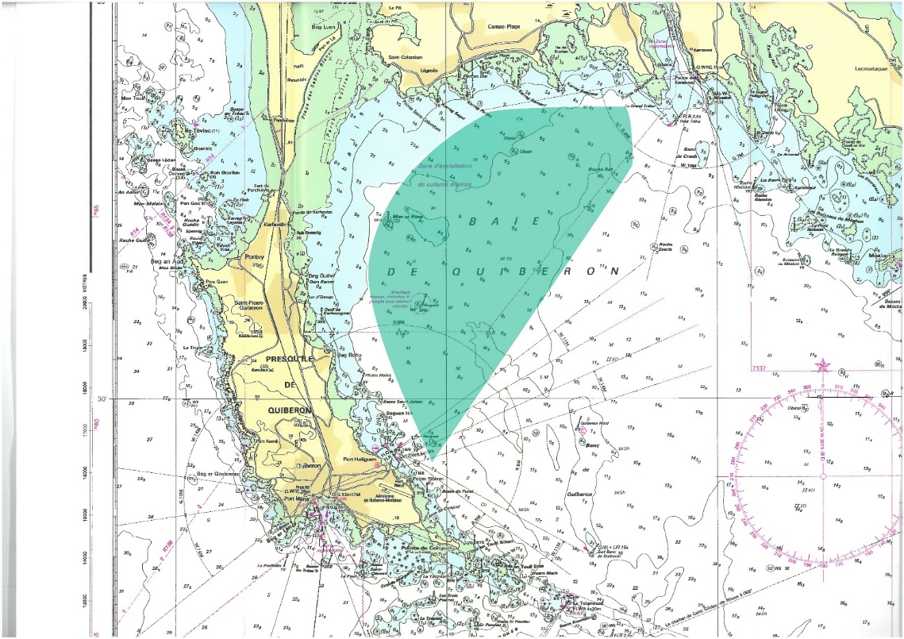

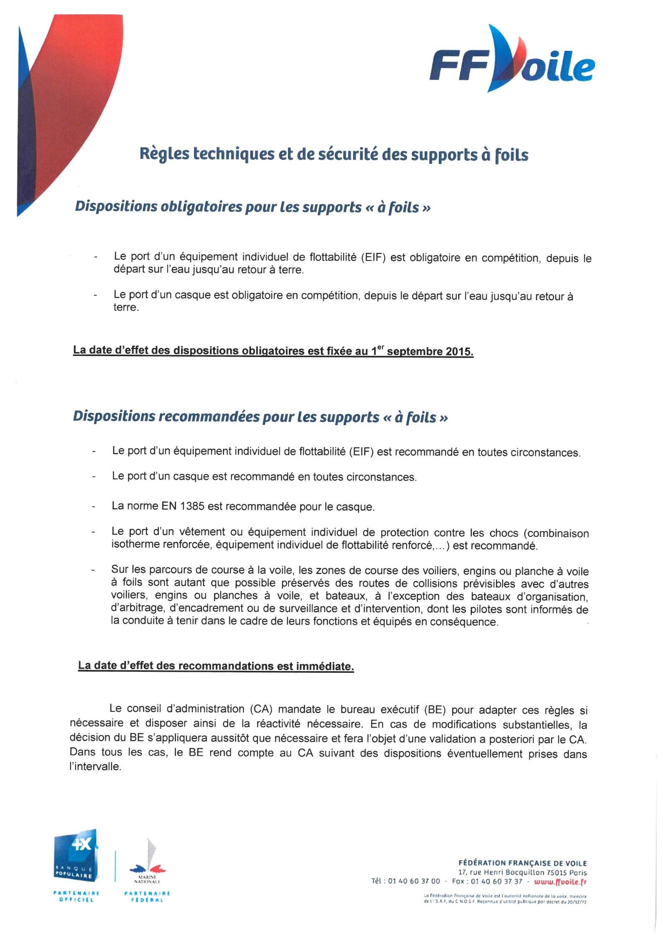

ANNEXE PRESCRIPTIONS FEDERALES
FFVoile Prescriptions to RRS 2021-2024
translated for non-francophone competitors

FFVoile Prescription to RRS 25.1 (Notice of race, sailing instructions and signals):
For events graded 4 and 5, standard notices of race and sailing instructions including the specificities of the event shall be used. Events graded 4 may have dispensation for such requirement, after receipt of FFVoile approval, received before the notice of race has been published.
For events graded 5, posting of sailing instructions will be considered as meeting the requirements of RRS 25.1 application.

(*) FFVoile Prescription to RRS 64.4 (Decisions on protests concerning class rules):
The protest committee may ask the parties to the protest, prior to checking procedures, a deposit covering the cost of checking arising from a protest concerning class rules.

(*) FFVoile Prescription to RRS 67 (Damages):
Any question or request related to damages arising from an incident occurred while a boat was bound by the Racing Rules of Sailing depends on the appropriate courts and cannot be examined and dealt by a protest committee.
A boat that retires from a race or accepts a penalty does not, by that such action, admit liability for damages.

(*) FFVoile Prescription to RRS 70. 5 (Appeals and requests to a national authority):
The denial of the right of appeal is subject to the written approval of the Fédération Française de Voile, received before publishing the notice of race. This approval shall be posted on the official notice board during the event.

(*) FFVoile Prescription to RRS 76.1 (Exclusion of boats or competitors)
An organizing authority or race committee shall not reject or cancel the entry of a boat or exclude a competitor eligible under the notice of race and sailing instructions for an arbitrary reason.

(*) FFVoile Prescription to RRS 78.1 (Compliance with class rules; certificates):
The boat’s owner or other person in charge shall, under his sole responsibility, make sure moreover that his boat complies with the equipment and security rules required by the laws, by-laws and regulations of the Administration.

(*) FFVoile Prescription to RRS 86.3 (Changes to the racing rules):
An organizing authority wishing to change a rule listed in RRS 86.1(a) in order to develop or test new rules shall first submit the changes to the FFVoile, in order to obtain its written approval and shall report the results to FFVoile after the event. Such approval shall be mentioned in the notice of race and in the sailing instructions and shall be posted on the official notice board during the event.

(*) FFVoile Prescription to RRS 88.2 (Changes to prescriptions):
Prescriptions of the FFVoile shall not be changed in the notice of race and sailing instructions, except for events for which an international jury has been appointed.
In such case, the prescriptions marked with an asterisk (*) shall not be changed in the notice of race and sailing instructions. (The official translation of the prescriptions, downloadable on the FFVoile website www.ffvoile.fr, shall be the only translation used to comply with RRS 90.2(b)).

(*) FFVoile Prescription to RRS 91(b) (Protest committee):
The appointment of an international jury meeting the requirements of Appendix N is subject to prior written approval of the Fédération Française de Voile. Such approval shall be posted on the official notice board during the event.

FFVoile Prescription to APPENDIX R (Procedures for appeals and requests):
Appeals shall be sent to the head-office of Fédération Française de Voile, 17 rue Henri Bocquillon, 75015 Paris – email: jury.appel@ffvoile.fr, using preferably the appeal form downloadable on the website of Fédération Française de Voile: http://espaces.ffvoile.fr/media/127235/formulaire-dappel.pdf

